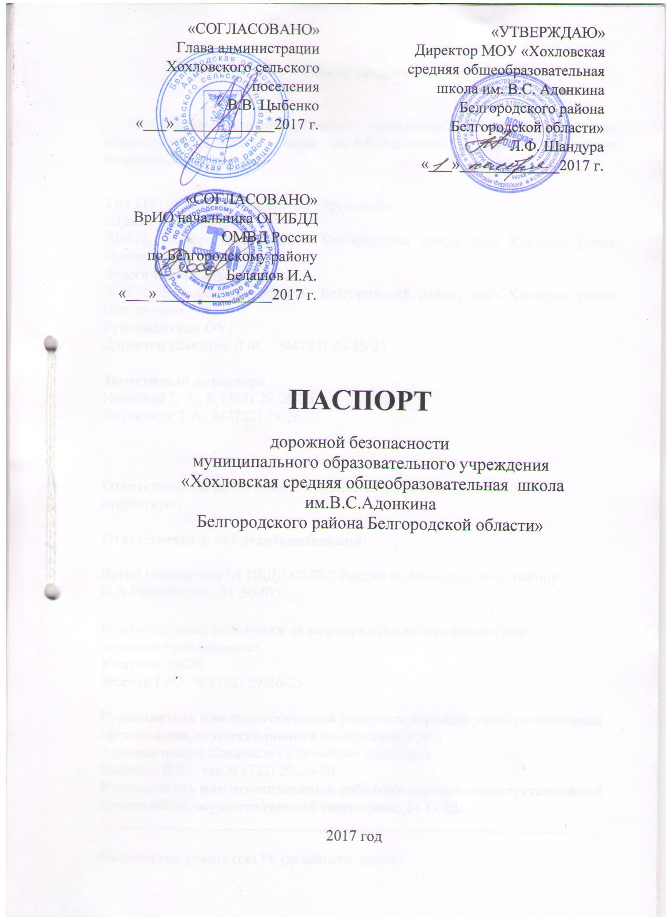

Общие сведения

Муниципальное образовательное учреждение «Хохловская средняя общеобразовательная школа им.В.С.Адонкина Белгородского района Белгородской области»

Тип ОУ: общеобразовательное учреждение
Юридический адрес:
308572, Белгородская область, Белгородский район, село Хохлово, улица Центральная, 19.;
Фактический адрес:
308572, Белгородская область, Белгородский район, село Хохлово, улица Центральная, 19.;
Руководители ОУ:
Директор Шандура Л.Ф.. 8(4722) 29-26-25

Заместители директора
Новикова С.А., 8(4722) 29-26-25
Литвинчук Т.А., 8(4722) 29-26-25

Ответственные работники муниципального органа образования
отсутствуют

Ответственные от Госавтоинспекции:

ВрИО Начальника ОГИБДД ОМВД России по Белгородскому району
И.А.Ивашов (тел. 51-50-67)

Ответственные работники за мероприятия по профилактике
детского травматизма:
Учитель ОБЖ
Зесенко Г.Ю. 8(4722) 29-26-25.

Руководитель или ответственный работник дорожно-эксплуатационной
организации, осуществляющей содержание УДС:
Администрация Хохловского сельского поселения
Цыбенко В.В.. тел.8(4722) 29-26-00
Руководитель или ответственный работник дорожно-эксплуатационной
организации, осуществляющей содержание ТСОДД:
______________________________________________________________

Количество учащихся: 96 (девяносто шесть)
Наличие уголка БДД: рекреация

Наличие класса по БДД: нет
Наличие кабинета ОБЖ: есть

Наличие автобуса в МОУ: имеется
Владелец автобуса: МОУ «Хохловская СОШ»

Время занятий в МОУ:
1-ая смена: 9:00 – 15:35
2-ая смена: нет
внеклассные занятия: 15:00 – 18:00

Телефоны оперативных служб
Полиция 8(4722) 51-77-16
Пожарная часть 112, 8(4722) 57-02-80
Хохловский ФАП 8(4722) 29-26-01
Скорая помощь с.Стрелецкое 8(4722)38-74-71

Содержание

- План-схемы образовательной организации (сокращение – ОО).
1. Район расположения образовательной организации, пути движения транспортных средств и детей (обучающихся).
2. Организация дорожного движения в непосредственной близости от образовательной организации с размещением соответствующих технических средств организации дорожного движения, маршруты движения детей и расположение парковочных мест.
3. Маршруты движения организованных групп детей от образовательной организации к стадиону, парку или спортивно-оздоровительному комплексу.
4. Пути движения транспортных средств к местам разгрузки/погрузки и рекомендуемые безопасные пути передвижения детей по территории образовательной организации.

- Информация об обеспечении безопасности перевозок детей специальным транспортным средством (автобусом).
1. Общие сведения.
2. Маршрут движения автобуса образовательной организации.
3. Безопасное расположение остановки автобуса у образовательной организации.
III. Приложения.

I. План-схемы образовательной организации
1. Район расположения образовательной организации, пути движения транспортных средств и детей (обучающихся)

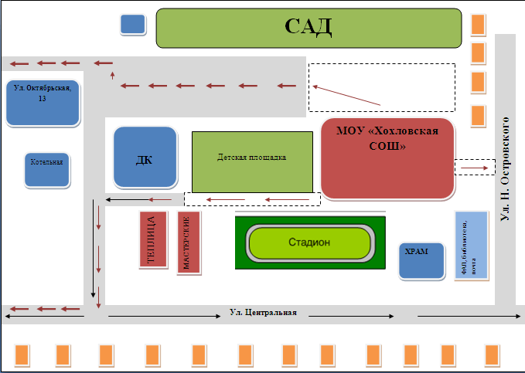

- жилые дома

- проезжая часть

- маршрут движения школьного автобуса

- маршрут движения детей
- пешеходные зоны

2. Схема организации дорожного движения в непосредственной близости от образовательной организации с размещением соответствующих технических средств организации дорожного движения, маршрутов движения детей и расположения
парковочных мест

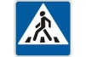
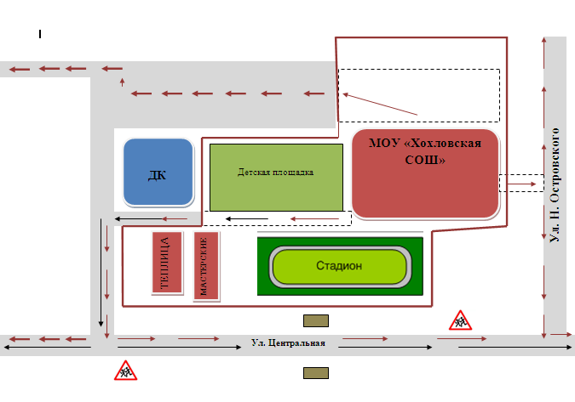

- остановка маршрутных транспортных средств

- проезжая часть
- маршрут движения школьного автобуса
- маршрут движения детей
- ограждение школьной территории
- пешеходные зоны

3. Маршруты движения организованных групп детей от образовательной организации к стадиону, парку
или спортивно-оздоровительному комплексу

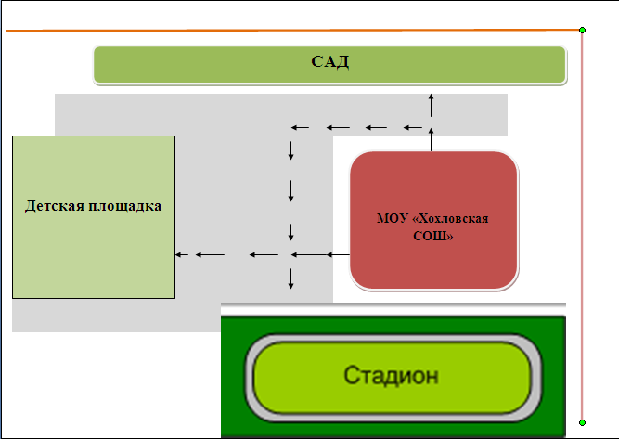

- пешеходная зона

- маршрут безопасного передвижения детей к стадиону, саду, детской площадке
- ограждение школьной территории

4. Пути движения транспортных средств к местам разгрузки/погрузки и рекомендуемые безопасные пути передвижения детей по территории образовательной организации

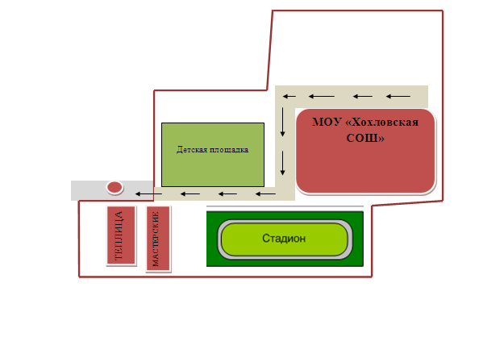

- место посадки детей в школьный автобус

- маршрут движения детей к месту посадки

- пешеходная дорожка

- проезжая часть

II. Информация об обеспечении безопасности перевозок детей специальным транспортным средством (автобусом).

(при наличии автобуса(ов))
- Общие сведения

Марка - ПАЗ
Модель - 32053-70
Государственный регистрационный знак - Н800ММ31
Год выпуска – 2012 г. Количество мест в автобусе – 22 места.
Соответствие конструкции требованиям, предъявляемым к школьным автобусам - полностью соответствует.

2. Сведения о водителе автобуса(сов)

Фамилия, имя, отчество | Дата принятия на работу | Стаж вождения ТС категории D | Дата пред- стоящего медицинского осмотра | Период проведения стажировки | Сроки повышение квалификации | Допущенные  нарушения ПДД
Зайцев Александр  Николаевич | 1.11.2016 г. | 20лет | 04.04.2017г. |  | 20.03.2017 г. – 24.03.2017 г. | нет

3. Организационно-техническое обеспечение

Лицо, ответственное, за обеспечение безопасности дорожного движения - Шандура Людмила Федоровна, директор школы, прошла аттестацию (переаттестацию) - 27.05.2013 г. удостоверение
№ 005412 Управления государственного автодорожного надзора по Белгородской области
Телефон - 8/4722/29-26-25

2) Организация проведения предрейсового и послерейсового медицинского осмотра водителя:осуществляет медицинский работник Дмитриева Татьяна Юрьевнана основании договора АО «Зелёная долина - Черноземье» действительного до 31.12.2017 г.
3) Организация проведения предрейсового технического осмотра транспортного средства: осуществляет Карабутов Артём Васильевич на основании договора с АО «Зелёная долина - Черноземье» действительного до 31.12.2017 г.

4) Дата очередного технического осмотра - 10.11.2018 г.

5) Место стоянки автобуса в нерабочее время - школьный гараж.

Меры, исключающие несанкционированное использование – приказ МОУ «Хохловская СОШ» от 15.07.2017 №137

4. Сведения о владельце автобуса

Юридический адрес владельца: 308572 Белгородский район, с. Хохлово, ул. Центральная, 19
Фактический адрес владельца: 308572 Белгородский район, с. Хохлово, ул. Центральная, 19
Телефон ответственного лица - 8/4722/29-26-25

2. Маршрут движения автобуса образовательной организации

1.Схема маршрута с.Хохлово – с. Киселево
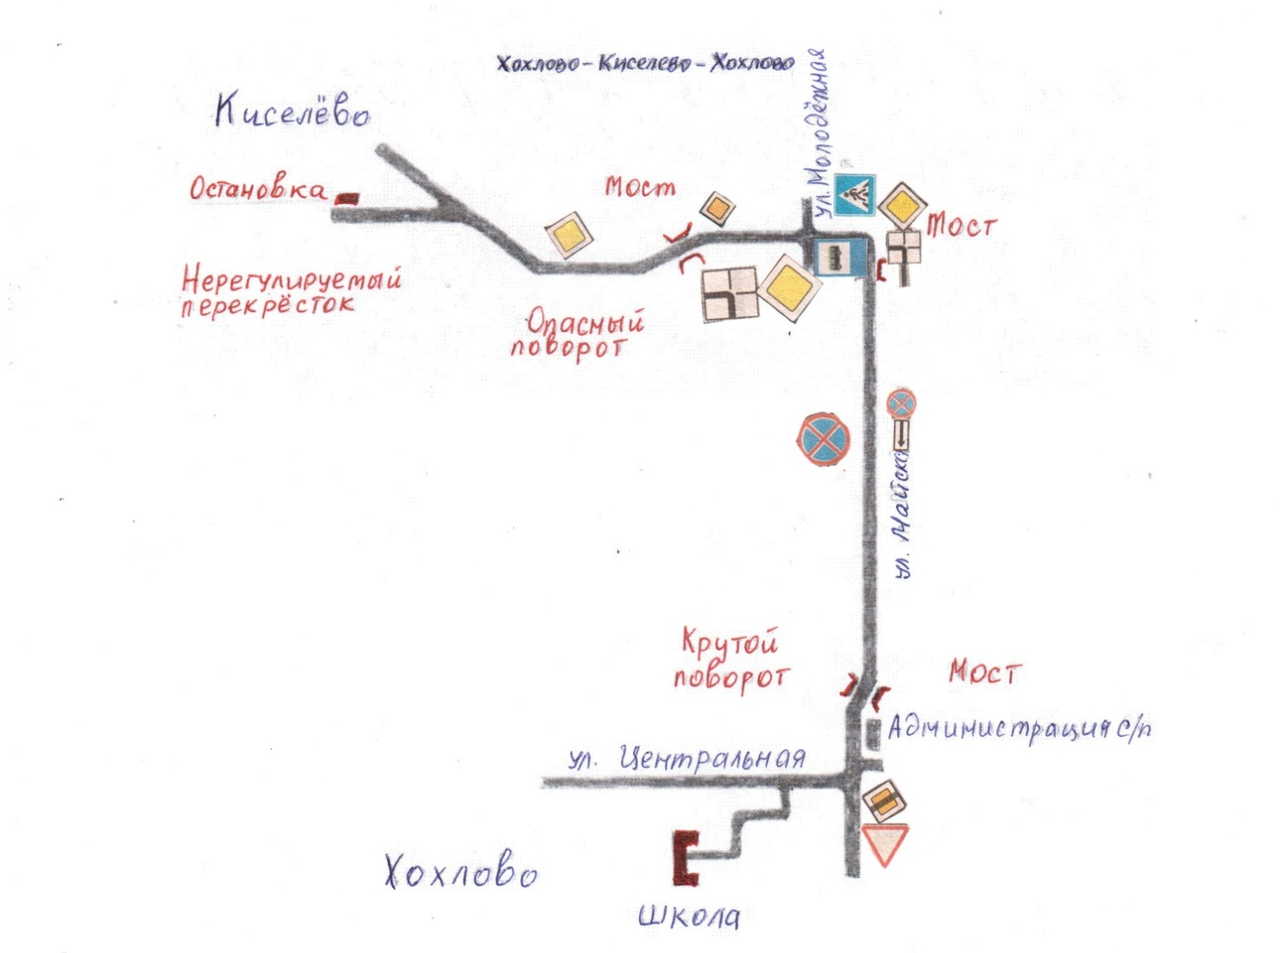

2. Схема маршрута с. Хохлово – с. Хохлово, ул.Подгорная

2.1.Схема маршрута с.Хохлово – с. Хохлово, ул.Подгорная

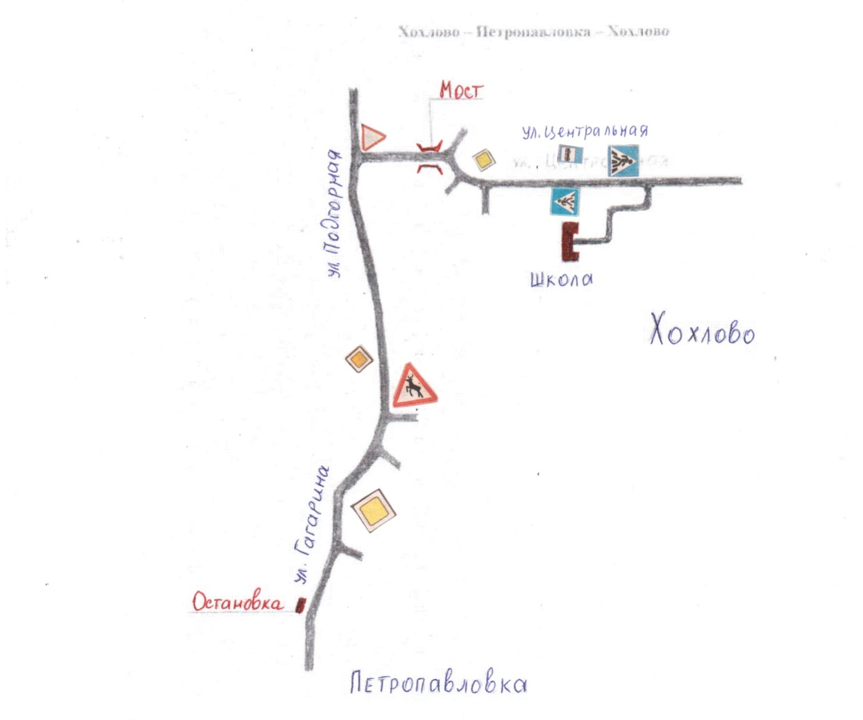

2. Маршрут движения автобуса образовательной организации

2.2.Схема маршрута с.Хохлово – с. Киселево – х.Киселёвский

- Безопасное расположение остановки автобуса
у образовательной организации

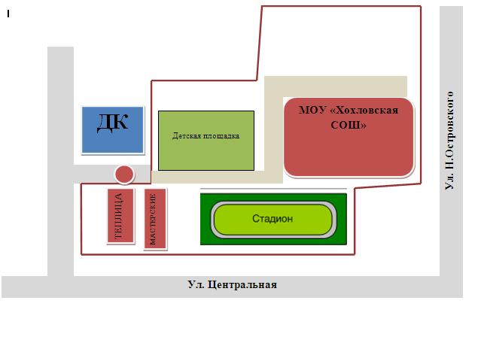

- -
- проезжая часть

- место остановки школьного автобуса

- ограждение школьной территории

Информационная карточка
перевозок детей специальным транспортным средством (автобусом)

- Общие сведения
Марка - ПАЗ
Модель - 32053-70
Государственный регистрационный знак – Н800ММ31
Год выпуска - 2012 г. Количество мест в автобусе – 22 места.
Соответствие конструкции требованиям, предъявляемым к школьным автобусам - полностью соответствует.

- Сведения о владельце
Владелец – муниципальное общеобразовательное учреждение « Хохловская средняя общеобразовательная школа им. В.С.Адонкина Белгородского района Белгородской области»
Юридический адрес владельца – 308572 Белгородская область, Белгородский район, с. Хохлово, ул. Центральная, 19
Фактический адрес владельца 308572 Белгородская область, Белгородский район, с. Хохлово, ул. Центральная, 19
Телефон ответственного лица +7 (4722) 29-26-25

- Сведения о водителе автобуса
Фамилия, имя, отчество – Зайцев Александр Николаевич
Принят на работу - 1.11.2016 г.
Стаж вождения категории D – 20 лет

- Организационно-техническое обеспечение
Лицо, ответственное за обеспечение безопасности дорожного движения: Шандура Людмила Федоровна, директор школы, прошла аттестацию (переаттестацию) - 27.05.2013 г. удостоверение № 005412 Управления государственного автодорожного надзора по Белгородской области
Телефон - 8/4722/29-26-25

Дата последнего технического осмотра – 10.11.2017 г.

Директор (заведующий)
образовательной организации __________________ __________________
(подпись) (Ф.И.О.)
Руководитель организации,
осуществляющей перевозку детей
специальным транспортом
(автобусом) __________________ _________________
(подпись) (Ф.И.О.)

УТВЕРЖДАЮ
Директор школы ___________Л.Ф.Шандура
«___»____________ 201_ г.

План мероприятий по профилактике ДДТТ на 2017-2018 учебный год

№ | Мероприятия | Дата | Ответственный
1 | Оформление стендов по ДДТТ | сентябрь | Ст. вожатый
2 | Разработка схем безопасных маршрутов движения в школу и обратно | сентябрь | Классные руководители
3 | Месячник по профилактике ДДТТ | сентябрь | ЗД , учитель ОБЖ
4 | «Безопасное колесо» | Октябрь, апрель | Учитель ОБЖ
5 | Родительские собрания по профилактике ДДТТ | В течение года | Администрация, Кл.руководители
6 | Классные часы по профилактике детского дорожно-транспортного травматизма | Каждая четверть | Кл. руководители
7 | Просмотр видеофильмов по профилактике ДДТТ | В течение года | Кл. руководители
8 | Беседы с инспектором ГИБДД о профилактике ДДТТ | В течение года | ЗД
9 | Смотры-конкурсы творческих работ: «Внимание – дети!», «Азбука безопасности!», «Мы и улица». | В течение года | Ст. вожатый
10 | Экскурсии по закреплению правил дорожного движения | В течение года | Кл. руководители
11 | Работа отряда ЮИД | По плану | Ст. вожатый
12 | Выступление агитбригады ЮИД | Октябрь, апрель | Ст. вожатый
13 | Беседы с инспектором ГИБДД о профилактике ДДТТ | В течение года | ЗД
14 | Обзор научно-методического материала по изучению правил дорожного движения. Сотрудничество с библиотеками. | В течение года | Зав. Библиотекой. Кл. руководители
15 | Подготовка к конкурсу «Безопасное колесо» | В течение года | Ст. вожатый
16 | Районный конкурс «Безопасное колесо» | апрель | Ст. вожатый, учитель ОБЖ
17 | Участие в районных мероприятиях по профилактике ДДТТ | По плану УО | ЗД
18 | Родительские собрания по профилактике ДДТТ | В течение года | Администрация, Кл.руководители
19 | Проведение игр, соревнований по ПДД | В течение года | Ст. вожатый, учитель ОБЖ

